Mateus Mena Fernandes Hegeto  
2021269537  
  
Perspectivas de Sistema :  
  
Terminal no Linux, JavaScript, PL/SQL entre outras linguagens de programação.  
  
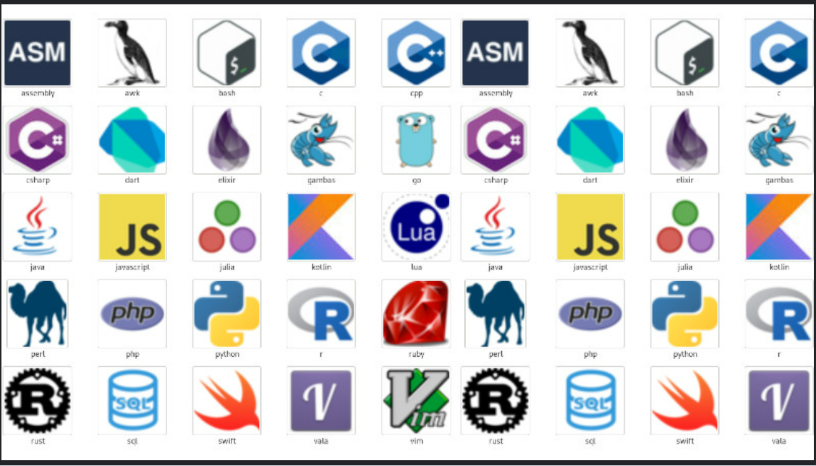  
  
Perspectiva de Midia :  
  
Google Meet, Teams, Skype  
  
 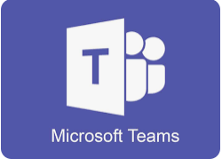  
  
   
Perspectivas de Ferramentas :  
  
Azure, Notion, Github  
  
  
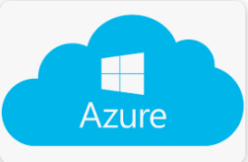   
  
  
  
   
  
Perspectivas de Discurso:  
  
 